第一节 长期股权投资的初始计量

五、一次交换交易形成非同一控制下控股合并的长期股权投资
【例7-6】（假定不考虑增值税的影响）
A公司于20×6年3月31日取得B公司70%的股权。为核实B公司的资产价值，A公司聘请专业资产评估机构对B公司的资产进行评估，支付评估费用300万元。合并中，A公司支付的有关资产在购买日的账面价值与公允价值如表7-1所示。
假定合并前A公司与B公司不存在任何关联方关系，A公司用作合并对价的土地使用权和专利技术原价为9 600万元，至控股合并发生时已累计摊销1 200万元。
分析：
本例中因A公司与B公司在合并前不存在任何关联方关系，应作为非同一控制下的企业合并处理。

表7-1 20×6年3月31日 单位：万元
项目 | 账面价值 | 公允  价值
土地使用权（自用） | 6 000 | 9 600
专利技术 | 2 400 | 3 000
小计 | 8 400万元  （原价9 600万元，摊销1 200万元） | 12 600
银行存款 | 2 400 | 2 400
合计 | 10 800 | 15 000

A公司对于合并形成的对B公司的长期股权投资，应按确定的企业合并成本作为其初始投资成本。
A公司应进行如下账务处理：
借：长期股权投资 150 000 000
累计摊销 12 000 000
贷：无形资产 96 000 000
银行存款 24 000 000
资产处置损益 42 000 000（公允价值-账面价值）
借：管理费用 3 000 000
贷：银行存款 3 000 000
或者：将上述二合一
借：长期股权投资 150 000 000
管理费用 3 000 000
累计摊销 12 000 000
贷：无形资产 96 000 000
银行存款 27 000 000（24 000 000+3 000 000）
资产处置损益 42 000 000（公允价值-账面价值）
【补充例题•计算题】
2×16年1月1日，A公司通过增发9 000万股本公司普通股股票（每股面值1元）取得无关联关系的B公司100%的股权，该部分股份的公允价值为15 000万元。为增发该部分股份，A公司向证券承销机构等支付了600万元的佣金和手续费，另外，A公司支付发生的审计、法律评估等费用为100万元。假定B公司未丧失法人资格。
要求：作出相关账务处理。
【答案】
借：长期股权投资 15 000
贷：股本 9 000
资本公积——股本溢价 6 000
发行权益性证券过程中支付的佣金和手续费，应冲减权益性证券的溢价发行收入：
借：资本公积——股本溢价 600
贷：银行存款 600
支付的法律评估等费用：
借：管理费用 100
贷：银行存款 100
六、通过多次交换交易、分步实现企业合并（非同一控制下）
注：
1.实质上为公允价值计量或权益法转换为成本法的核算。【同一控制下的企业合并的账务处理见本节内容：四、通过多次交换交易、分步实现企业合并（同一控制下）】
2.非同一控制下的企业合并的账务处理见第三节相关内容。（长期股权投资核算方法的转换及处置）
【手写板】

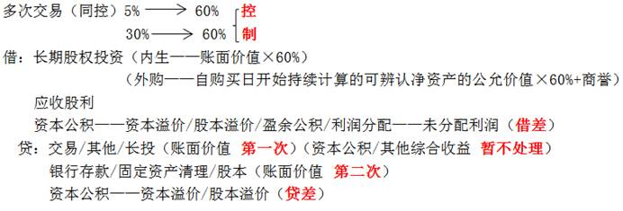

【知识总结】企业合并形成的长期股权投资

事项 | 同一控制下企业合并 | 非同一控制下企业合并
1.初始  计量 | 按照享有被合并方所有者权益的账面价值（相对于最终控制方而言）的份额为基础，确认长期股权投资 | 按公允价值（合并成本），确认长期股权投资
2.支付对价的差额 | 支付对价的账面价值与长期股权投资的差额计入资本公积、留存收益等 | 付出资产公允价值与账面价值的差额计入当期损益等

3.发生的审计、法律服务、评估咨询等中介费用 | 应当于发生时计入当期损益（管理费用）
4.作为合并对价发行的债务性证券相关的佣金、手续费等 | 应当计债务性证券的初始确认金额
5.作为合并对价发行的权益性证券相关的佣金、手续费等 | 自溢价收入中扣除，在权益性证券发行无溢价或溢价金额不足以扣减的情况下，应当冲减盈余公积和未分配利润。

七、不形成控股合并的长期股权投资（合营企业、联营企业）（与非同一控制下企业合并类似：直接相关费用的处理不同）
1.以支付现金（广义）取得的长期股权投资
应当按照实际支付的购买价款作为长期股权投资的初始投资成本，包括与取得长期股权投资直接相关的费用、税金及其他必要支出。（买价+相关费用）（不包括已经宣告但尚未发放的现金股利：应收股利）
2.以发行权益性证券方式（发行股票）取得的长期股权投资
长期股权投资的初始投资成本为所发行权益性证券的公允价值。（不包括已经宣告但尚未发放的现金股利：应收股利）
为发行权益性证券支付给有关证券承销机构等的手续费、佣金等与权益性证券发行直接相关的费用，不构成取得长期股权投资的成本。该部分费用应自权益性证券的溢价发行收入中扣除（冲减“资本公积——股本溢价”），权益性证券的溢价收入不足冲减的，应冲减盈余公积和未分配利润。
【例7-4】
20×6年3月5日，A公司通过增发9 000万股本公司普通股（每股面值1元）取得B公司20%的股权，该9 000万股股份的公允价值为15 600万元。
为增发该部分股份，A公司向证券承销机构等支付了600万元的佣金和手续费。
假定A公司取得该部分股权后，能够对B公司的生产经营决策施加重大影响。
【答案】
A公司应当以所发行股份的公允价值作为取得长期股权投资的成本，账务处理为：
借：长期股权投资——投资成本 156 000 000（1.56亿）
贷：股本 90 000 000
资本公积——股本溢价 66 000 000（倒挤）
发行权益性证券过程中支付的佣金和手续费，应冲减权益性证券的溢价发行收入，账务处理为：
借：资本公积——股本溢价 6 000 000
贷：银行存款 6 000 000
3.以债务重组、非货币性资产交换等方式取得的长期股权投资
长期股权投资的初始投资成本应按照《企业会计准则第12号——债务重组》和《企业会计准则第7号——非货币性资产交换》的规定确定。
【补充例题•单选题】（2014年）
20×4年2月1日，甲公司以增发1 000万股本公司普通股股票和一台大型设备为对价，取得乙公司25%股权。其中，所发行普通股面值为每股1元，公允价值为每股10元。为增发股份，甲公司向证券承销机构等支付佣金和手续费400万元。用作对价的设备账面价值为1 000万元，公允价值为1 200万元。当日，乙公司可辨认净资产公允价值为40 000万元。
假定甲公司能够对乙公司施加重大影响。不考虑其他因素，甲公司该项长期股权投资的初始投资成本是（ ）。
A.10 000万元
B.11 000万元
C.11 200万元
D.11 600万元
【答案】C
【解析】甲公司该项长期股权投资的初始投资成本
=1 000×10+1 200=11 200（万元）。
注意判断：（佣金和手续费冲减溢价）
11 200＞10 000（40 000×25%），不调整长期股权投资的初始投资成本。
八、投资成本中包含的已宣告但尚未发放的现金股利或利润的处理
企业无论以何种方式取得股权投资，也无论将取得的股权投资作为何种金融资产（长期股权投资、交易性金融资产、以公允价值计量且其变动计入其他综合收益的非交易性权益工具投资）核算，取得投资时，对于支付的对价中包含的应享有被投资单位已经宣告但尚未发放的现金股利或利润应确认为应收股利。
【特别提示】
①企业无论以何种方式取得债权投资，也无论将取得的债权投资作为何种金融资产（以摊余成本计量的金融资产、交易性金融资产、以公允价值计量且其变动计入其他综合收益的债务工具投资）核算，取得投资时，对于支付的对价中包含的已到付息期但尚未领取的利息应确认为应收利息。
②发行权益性证券过程中发生的广告费、路演费、上市酒会费等费用，应当计入当期损益。
③与投资有关的相关费用会计处理如下表所示：
项目 |  | 直接相关的税费 | 发行权益性证券支付的手续费、佣金等 | 发行债务性证券支付的手续费、佣金等
长期股权投资 | 同一控制下 | 计入管理费用 | 应自权益性证券的溢价发行收入中扣除，溢价收入不足的，应冲减盈余公积和未分配利润 | 计入应付债券初始确认金额，其中债券如为折价发行的，该部分费用增加折价的金额；如为溢价发行的，应减少溢价的金额
长期股权投资 | 非同一控制下 | 计入管理费用 | 应自权益性证券的溢价发行收入中扣除，溢价收入不足的，应冲减盈余公积和未分配利润 | 计入应付债券初始确认金额，其中债券如为折价发行的，该部分费用增加折价的金额；如为溢价发行的，应减少溢价的金额
长期股权投资 | 不形成  控股合并 | 计入初始  投资成本 | 应自权益性证券的溢价发行收入中扣除，溢价收入不足的，应冲减盈余公积和未分配利润 | 计入应付债券初始确认金额，其中债券如为折价发行的，该部分费用增加折价的金额；如为溢价发行的，应减少溢价的金额
交易性金融资产 |  | 计入投资收益 | 应自权益性证券的溢价发行收入中扣除，溢价收入不足的，应冲减盈余公积和未分配利润 | 计入应付债券初始确认金额，其中债券如为折价发行的，该部分费用增加折价的金额；如为溢价发行的，应减少溢价的金额
以摊余成本计量的金融资产 |  | 计入初始确认金额 | 应自权益性证券的溢价发行收入中扣除，溢价收入不足的，应冲减盈余公积和未分配利润 | 计入应付债券初始确认金额，其中债券如为折价发行的，该部分费用增加折价的金额；如为溢价发行的，应减少溢价的金额
以公允价值计量且其变动计入其他综合收益的金融资产 |  | 计入初始确认金额 | 应自权益性证券的溢价发行收入中扣除，溢价收入不足的，应冲减盈余公积和未分配利润 | 计入应付债券初始确认金额，其中债券如为折价发行的，该部分费用增加折价的金额；如为溢价发行的，应减少溢价的金额

【补充例题•多选题】（2012年，修改）
下列各项涉及交易费用会计处理的表述中，正确的有（ ）。
A.购买子公司股权发生的初始直接费用计入当期损益
B.定向增发普通股支付的券商手续费直接计入当期损益
C.购买交易性金融资产发生的手续费直接计入当期损益
D.购买以摊余成本计量的金融资产发生的手续费直接计入当期损益
【答案】AC
【解析】选项B，定向增发普通股支付的券商手续费冲减发行股票的溢价收入；选项D，购买以摊余成本计量的金融资产发生的手续费直接计入其初始入账价值。
九、一项交易中同时涉及自最终控制方购买股权形成控制及自其它外部独立第三方购买股权的会计处理
某些股权交易中，合并方除自最终控制方取得集团内企业的股权外，还会涉及自外部独立第三方购买被合并方进一步的股权。
该类交易中，一般认为自集团内取得的股权能够形成控制的，相关股权投资成本的确定按照同一控制下企业合并的有关规定处理，而自外部独立第三方取得的股权则视为在取得对被投资单位的控制权，形成同一控制下企业合并后少数股权的购买，该部分少数股权的购买不管与形成同一控制下企业合并的交易是否同时进行，在与同一控制下企业合并不构成一揽子交易的情况下，有关股权投资成本即应按照实际支付的购买价款确定。
该种情况下，在合并方最终持有对同一被投资单位的股权中，不同部分的计量基础会存在差异。
【手写板】

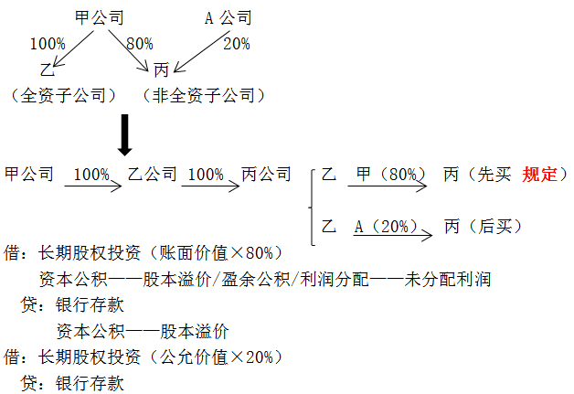

【手写板】
初始投资（计量）总结：
1.企业合并——形成控股合并对子公司投资——控制——成本法
（1）同控——账面价值（两种情况：内生/外购）
①一次交易：
借：长期股权投资（大白纸所有者权益×持股比例）
应收股利
资本公积——资本溢价/股本溢价/盈余公积/利润分配——未分配利润（借差）
贷：银行存款/库存现金/原材料/固定资产清理/股本（账面价值）
资本公积——资本溢价/股本溢价（贷差）
②多次交易（资本公积/其他综合收益 暂不处理）
（2）非同控——公允价值（合并成本）
①一次交易
②多次交易（先卖后买）
2.企业合并以外——不形成控股合并——共同控制（合营）/重大影响（联营）——权益法
权益法——公允价值+直接相关税费
相同点（同控/非同控）：
1.直接相关税费
借：管理费用
贷：银行存款
2.发行债务性证券支付的手续费、佣金计入应付债券——利息调整科目
3.权益性证券支付的手续费、佣金冲减资本公积——资本溢价/股本溢价/盈余公积/利润分配——未分配利润

